Министерство образования и науки Украины

Донбасский государственный технический университет

**Контрольная работа**

По логистике

**Выполнил:** студент группы МОТ-07з

Луценко Евгений Александрович

Алчевск 2009 г.

1. **Назовите преимущества и недостатки экспертных систем**

Современного руководителя, секретаря или, тем более, менеджера невозможно представить без компьютера. Современные информационные процессы приводят к полной автоматизации любого производства. Этот процесс затронул и управление предприятием. В системе наук менеджмента выделилась самостоятельная наука - инновационный менеджмент. Этот раздел занимается самыми новыми разработками в сфере менеджмента, маркетинга и управления предприятием.

Создание и использование ЭС является одним из концептуальных этапов развития информационных технологий. В основе интеллектуального решения проблем в некоторой предметной области лежит принцип воспроизведения знаний опытных специалистов - экспертов.

Поскольку прецедентные ЭС являются практически универсальным инструментом в обработке и использовании самых различных знаний, они используются во многих областях знаний: медицине (MYCIN), химии (DENDRAL), геологии (PROSPECTOR), математике (InterLisp), инженерном деле (АВК, ArhiCad), а также в военном деле, информатике, космической технике, метеорологии, промышленности, сельском хозяйстве, физике, электронике и юриспруденции. Причем это далеко не полный список.

Данные ПЭС являются суперсовременными, и их практическое применение в управлении персоналом началось только в XXI веке, эта проблема не достаточно освещена в научной литературе. Основное внимание уделяется техническим разработкам самих систем, а вот практическое применение в менеджменте персонала почти не встречается. В основном это статьи и краткие пояснения в научных работах программистов.

В данной работе сделана попытка рассмотреть современную прецедентную систему как инструмент инновационного управления персоналом. Начнем с канонического определения, которое приводят в своей широко известной книге Б. Сойер и Д. Фостер. Итак, современные экспертные системы (ЭС) - особые компьютерные программы, моделирующие действия эксперта-человека при решении задач в какой-либо предметной области на основе накопленных знаний, составляющих БАЗУ ЗНАНИЙ (БЗ).

ЭС - это совокупность методов и средств организации, накопления и применения знаний для решения сложных задач в некоторой предметной области. Экспертная система достигает более высокой эффективности за счет перебора большого числа альтернатив при выборе решения, опираясь на высококачественный опыт группы специалистов. Анализирует влияние большого объема новых факторов, оценивая их при построении стратегий, добавляя возможности прогноза.

В данной работе не имеет смысла рассматривать историю развития ПЭС, достаточно сказать, что на современном этапе используются системы 5 поколения. Они могут сами выделять наиболее характерные для группы работников качества, степень их выраженности и создавать нелинейные модели должностей (т.н. "многомерные многофакторные профили").

Не описывая сложнейший математический аппарат подобных систем, отметим, что в итоге для пользователя они получились намного более простыми, чем предыдущие. Применение прецедентов позволило уменьшить число диагностируемых параметров, а использование факторного анализа в сочетании с возможностями процессоров Pentium - автоматизировать практически все функции системы. Ручной режим в таких системах сохранен только для специалистов - менеджеров по персоналу, психологов и т.п.

При всех своих достоинствах, прецедентные экспертные системы трудны в изготовлении и эффективно работают, имея базу прецедентов (т.е. результаты обследований) в несколько сотен тысяч человек. Подобные системы в мире изготавливает менее двух десятков фирм, на их создание уходит не меньше 5-6 лет.

Такие системы приходят к своим решениям во многом на основе человеческих наблюдений и фактически, наряду с математическими алгоритмами, используют человеческую логику для принятия решений. И в этом их огромное и принципиальное преимущество.

При этом простота в обращении, высокая пропускная способность и многогранность результатов позволяют использовать прецедентные экспертные системы практически во всех сферах работы с персоналом.

Использование ЭС в данном приложении может быть, возможно, но не оправдано. Применение ЭС может быть оправдано одним из следующих факторов:

* решение задачи принесет значительный эффект, например экономический;
* использование человека-эксперта невозможно либо из-за недостаточного количества экспертов, либо из-за необходимости выполнять экспертизу одновременно в различных местах;
* использование ЭС целесообразно в тех случаях, когда при передаче информации эксперту происходит недопустимая потеря времени или информации;
* использование ЭС целесообразно при необходимости решать задачу в окружении, враждебном для человека.

Экспертные системы разрабатываются с расчетом на обучение и способны обосновать логику выбора решения, т.е. обладают свойствами адаптивности и ее аргументирования. У большинства экспертных систем имеется механизм объяснения. Этот механизм использует знания, необходимые для объяснения тою, каким образом система пришла к данному решению. Очень важным является определение области применения экспертной системы, границ ее использования и действия.

**Преимущества экспертных систем** по сравнению с использованием опытных специалистов состоят в следующем:

* достигнутая компетентность не утрачивается, может документироваться, передаваться, воспроизводиться и наращиваться;
* имеют место более устойчивые результаты, отсутствуют эмоциональные и другие факторы человеческой ненадежности;
* высокая стоимость разработки уравновешивается низкой стоимостью эксплуатации, возможностью копирования, а в совокупности они дешевле высококвалифицированных специалистов.

**Недостатком экспертных систем**, характерным для их современного состояния, является меньшая приспособляемость к обучению новым правилам и концепциям, к творчеству и изобретательству. Использование экспертных систем позволяет во многих случаях отказаться от высококвалифицированных специалистов, но предполагает оставить в системе место эксперту с более низкой квалификацией. Экспертные системы служат средством для расширения и усиления профессиональных возможностей конечного пользователя.

Экспертные системы как инструмент к работе менеджеров совершенствуют свои возможности решать трудные, неординарные задачи в ходе практической работы.

В последнее время использование компьютерных экспертных систем для работы с персоналом стало "хорошим тоном" успешной кадровой службы. С одной стороны, это хорошо, поскольку подобные системы являются наиболее точным и всеобъемлющим средством кадровой работы на сегодняшний день. С другой стороны, большой спрос на экспертные системы и недостаток информации на русском языке привели к парадоксальному явлению: некоторые из желающих приобрести экспертную систему руководителей весьма смутно представляют себе ее возможности.

Поэтому всестороннее и детальное рассмотрение прецедентных ЭС необходимо современному специалисту так же, как и знание теоретических основ менеджмента.

Так или иначе, ЭС заслуживают гораздо более детального изучения, чем любые другие системы и компьютерные программы, так как их применение вскоре станет не просто нужным, а необходимым.

Но, с другой стороны, ЭС не смогут вытеснить человека-эксперта, потому что они меньше приспособляемы к обучению новым правилам и концепциям, к творчеству и изобретательству. Экспертные системы лишь служат средством для расширения и усиления профессиональных возможностей конечного пользователя, т.е. человека-эксперта.

Менеджер XXI века - этот человек, который не просто умеет общаться и руководить людьми, но и в совершенстве владеет компьютерными технологиями и ЭС.

1. **Закон непрерывности производственного процесса и упорядоченности передвижения предметов труда на производстве; ритм производственного цикла**

Материальный поток на своем пути от первичного источника сырья до конечного потребителя проходит ряд производственных звеньев. Управление материальным потоком на этапе производства имеет свою специфику и носит название производственной логистики.

Производственная логистика работает над синхронизацией, оптимизацией, и интеграции материальных, финансовых, и информационных потоков в производственных системах.

Производственная логистика также направлена на выявление и устранение внутрисистемных и межсистемных конфликтов и их преобразование в взаимовыгодные компромиссы совместной работы.

Ключевое понятие в производственной логистике – синхронизация процессов производства и логистических операций.

Организация и управление материальным потоком на производстве ставит перед собой следующие типовые задачи, смежные с производственной деятельностью.

**Обеспечение ритмичной и согласованной работы всех подразделений производства в соответствии с общим графиком выпуска продукции.**

**Коэффициент ритмичности** показывает суммы всех временных или материальных отклонений от общего плана, предполагает осуществление планового хода работ и отсутствие перерасхода других смежных ресурсов.

**Обеспечение (максимально возможной) непрерывности производства.**

Включает в себя непрерывность трудовой занятости и непрерывность движения материальных ресурсов. *(Эти параметры противоречат друг другу).* Непрерывность ДОЛЖНА быть обеспечена на «критическом пути». Остальные операции подстраиваются под основной производственный процесс, который может быть оптимизирован в определенной степени.

**Коэффициент непрерывности** показывает отношение суммы времени отдельных производственных работ к общему затраченному времени на реализацию работ.

Также, коэффициент можно отнести к движению мат. ресурсов.

**Пропорциональность.** Параметр пропускной способности рабочих мест. Задача производственной логистики – обеспечить максимальную равномерность загрузки рабочих, где отсутствуют колебания между М (загрузкой) максимальной и минимальной.

**Прямоточность.** Параметр, связанный с движением материальных ресурсов по территории производства. Коэффициент показывает избыточность в маршрутах движения товаров (отношение оптимальной длины пути к фактической). (Формулы для одного наименования и общий показатель по движению всех материальных ресурсов).

**Коэффициент параллельности.** Показывает степень совмещения движения материалов. Длительность параллельного или параллельно-последовательного вида движения соотносится с продолжительностью последовательного движения. Соотношение длин всех маршрутов к длине критического пути.

(!) Время простоя рабочих мест стоит предприятию (обычно) намного дороже, чем простой материалов. Поэтому акценты всегда вмещены в стороны оптимизации загрузки персонала.

**Обеспечение максимальной надежности плановых расчетов выпуска и минимальной трудоемкости плановых работ (логистические затраты в данном случае являются следствием планирования производства).**

**Расчет производственных мощностей.**

Является ключевым параметром при планировании объемов выпуска (и, соответственно – объемов логистических потоков).

При расчете учитывается номинальная мощность оборудования, увеличение мощности за счет повышения навыков и квалификации работников, уменьшение мощности по причине выработки, увеличение за счет уменьшения количества переоснащения, изменения номенклатуры выпуска, и пр. параметры.

Управленческая задача при учете мощностей – максимизация выходной мощности при уменьшении производственных затрат.

**Формирование приоритетов.** Тянущая система распределения создает неопределенность в производственном графике.

Управление производством должно выстроить приоритеты для минимизации потерь от перенастройки, хранения незавершенного производства, и пр. причин.

**Максимизация КПД оборудования.** (Задача, связанная с предыдущей). Оборудование должно обслуживать материальный поток; постоянные перенастройки или ремонт задерживают производство и влияют на затраты логистики).

**Уменьшение продолжительности производственного цикла.** (Задача исследования операций). Продолжительность производственного цикла является основой планирования. От его величины зависит скорость оборота средств (в том числе и тех, что управляются логистикой).

**Эффективное управление запасами.** (Недостача некоторых материалов может привести к остановке всего производственного цикла, в то время как избыток приводит к «замораживанию» средств). *(Данная тема будет рассмотрена отдельно).*

**Обеспечение гибкости и маневренности производственной системы.**

В случае сбоев (остановка оборудования, задержки, и пр.) система должна быть в состоянии оставаться работоспособной.

**Обеспечение оперативно-планового планирования.**

Цель: обеспечение каждого рабочего текущей информацией про рабочее место и заданием на поточную смену и перспективу (неделя, месяц). Обеспечение работников необходимыми инструментами и материалами.

Текущее планирование обеспечивает выполнение тактических (и в итоге – стратегических) планов.

Данная функция определяет содержание текущих производственных (и логистических) работ, а также является непосредственным инструментом контроля выполнения общих планов и планирования действий по устранению отклонений.

Сравнительная таблица «традиционного» подхода к управлению (рынок продавца) и маркетингового (рынок потребителя) в разрезе логистики.

|  |  |
| --- | --- |
| **Традиционная форма управления** | **Маркетинговая форма управления** |
| Максимизация продуктивности | Повышение гибкости и адаптивности производства к конъюнктуре рынка |
| Оптимизация отдельных функций | Оптимизация потоковых (общих) функций |
| Акцент на высоком коэффициенте использования производственных мощностей | Повышение пропускной способности производственных мощностей |
| Запасы материальных ресурсов для обеспечения производства | Запасы производственных мощностей для обеспечения гибкости и сокращения производственных циклов |
| Согласование операций путем увеличения их длительности | Отказ от увеличения длительности операций; оптимизация |
| Специализированное оборудование | Универсальное оборудование |
| Ориентация производства на максимизацию | Ориентация на спрос, уменьшение серий, акцент на качестве |
| Нормы брака | Отказ от брака, исправление брака |
| Пассивная оптимизация внутренних перемещений (т.е. ее осуществление в случае необходимости) | Активная оптимизация (постоянная) |

**Организация производственных процессов и оптимизация движения материальных потоков**

Формирование производственных систем и процессов подчиняется ряду выявленных закономерностей.

Законы/закономерности в организации производства, связанные с функцией логистики.

1. Закон порядка движения предметов труда в производстве. (Без предварительного определения порядка движения не может происходить оптимизация).

Создание порядка движения материалов/деталей достигается путем:

* путем стандартизации и типизации межцеховых и внутрицеховых технологических маршрутов;
* путем проектирования типовой схемы движения товаров на производстве;
* путем определения рационального порядка запуска деталей.

Зная время начала и конца операций можно планировать время производства и делать расчеты загрузки.

1. Закон проявления календарной синхронизации продолжительности технологических операций.

Существует условный период, в течение которого неравномерная продолжительность технологических операций выравнивается за счет отслеживания незавершенного производства или простоя рабочих на местах производства (или за счет того и другого).

1. Закон непрерывности производственного процесса.

Уменьшение потерь производства, вызванных нарушением непрерывной загрузки рабочих мест и изготовлением предметов труда, является условием формирования наиболее эффективного производственного процесса.

1. Закон соответствия основных и вспомогательных ресурсов (количество последних пропорционально количеству основных).
2. Закон резервирования ресурсов в производстве утверждает, что только система с минимальными избытками является наиболее эффективной.
3. Закон производственного ритма проявляется в том, что в процессе выполнения заказа (или его частей) наблюдается неравномерное потребление ресурсов (рабочего времени и использования оборудования).

**Закон ритма производственного цикла изготовления изделия:**

Существует 3 метода моделирования ритма производственного цикла выполнения заказа: статистический, статический, и динамический.

Закон ритма производственного цикла изготовления изделия - это существующая совокупность причинно следственных связей между параметрами производственной программы и структурой элементов, потребляемых в производстве. Существуют методы моделирования ритма производственного цикла, изготовления изделия:  
Статистический метод - выбирают все послеоперационные наряды, по которым оплачивалось изготовление уже выпущенного изделия.  
Статический метод - построение статичной модели процесса производства, в качестве которой желательна пооперационная схема вхождения в изделие сборочных единиц, деталей, заготовок. Динамическая модель ритма - устанавливает предельные сроки выполнения работ, способствует надежному определению деятельности цикла изготовления каждого изделия.

1. **Основные отрасли применения логистических информационных систем на предприятии, программное обеспечение принятия и поддержки логистических решений**

К настоящему моменту логистика как практическая деятельность устойчиво заняла свою нишу в управлении современными предприятиями. Логистический подход к объекту управления, инструменты и методы логистики применяются в самых различных областях менеджмента. Наличие логистического подразделения в компании уже не является чем-то необычным, а рассматривается как обязательная составляющая оргструктуры успешного предприятия. Область компетенции специалистов в сфере логистики охватывает управление самыми разными объектами – документооборот, людские потоки, информационные, финансовые и, конечно, товарно-материальные. Именно управление товарно-материальными потоками, их оптимизация являются наиболее распространенными задачами менеджмента в среде коммерческих предприятий, поэтому в данной публикации мы сконцентрируем свое внимание именно на логистике движения товарно-материальных ценностей и тех технологиях и инструментах, которые применяются в этой области. Логистика как сфера деятельности неоднородна – разделяют логистику закупок и продаж, логистику складирования и запасов, транспортную логистику, производственную логистику и логистику цепей поставок (управление цепями поставок). Последняя область знаний логистики – SCM (Supply Chain Management) - может рассматриваться как интегрирующая для остальных вышеперечисленных разделов логистики движения ТМЦ.

Очевидно, что в идеале каждое предприятие, применяющее логистический подход в своей деятельности, должно стремиться к созданию отлаженного механизма SCM. Наличие работающей системы управления цепочками поставок позволяет полностью контролировать весь поток товарно-материальных ценностей – от поставщика до покупателя, - оптимизировать каждый шаг на пути движения товаров, информации и финансов, достигая значительной экономии ресурсов предприятия.   Однако, данная технология предъявляет очень высокие требования к информационной оснащенности компаний, к уровню развития и стандартизации взаимосвязей между организациями - звеньями цепочки поставок. Поэтому для большинства предприятий в нашей стране SCM является пока что целевой перспективой, по направлению к которой происходит постепенное движение. В первую очередь - это решение задачи по организации единого информационного пространства внутри компании, автоматизация процессов и анализ получаемой информации.

Реализация этой задачи в каждом случае индивидуальна и зависит от множества факторов – от размера бизнеса компании, специфики отрасли, от состояния комплекса информационных систем предприятия и, наверное, главное – от того, какие проблемы и потребности существуют на предприятии в данный момент, что является «узким местом» в его работе. Значительное количество предприятий начинает свое движение к SCM с внедрения систем автоматизированного управления складами – информационных систем класса WMS. В настоящее время рынок программного обеспечения предлагает довольно широкий ассортимент складских систем управления, среди которых достойно представлены и российские разработки. Наиболее распространенной на рынке стран СНГ и Балтии системой, насчитывающей сотни зарегистрированных пользователей, является «1C-Логистика: Управление складом» - совместное решение фирмы 1С и компании AXELOT. Современные информационные технологии, поставленные на службу логистики, предлагают оптимальные решения для множества складских задач – от простейшего учета до новейших технологий автоматической идентификации на каждой стадии товародвижения.

**Производственные информационные системы** включают в себя категорию систем обработки транзакций *(transaction processing systems - TPS).* Системы обработки транзакций осуществляют регистрацию данных о процессе. Типичные примеры - информационные системы, которые регистрируют продажи, закупки, и изменения состояния. Результаты такой регистрации используются для обновления баз данных о клиентах, инвентаре и других организационных баз данных. Системы обработки транзакций также производят информацию для внутреннего или внешнего использования. Например, они подготавливают заявки клиентов, платежные ведомости, товарные чеки, налоговые и финансовые отчеты. Системы обработки транзакций обрабатывают данные двумя основными путями. При пакетной обработке данные об операциях накапливаются в течение некоторого периода времени и периодически обрабатываются. В реальном масштабе времени (или интерактивно) данные обрабатываются немедленно после того, как операция происходит. Например, пункт регистрации продаж *(point of sail - POS),* применяемый при розничных продажах, может использовать электронные терминалы, фиксирующие и передающие коммерческие данные на региональные компьютерные центры в реальном масштабе времени или пакетами.

Системы управления процессом принимают простейшие решения, необходимые для управления процессами производства. К ним относится категория информационных систем, названных системами управления процессом *(process control systems - PCS),* которые автоматически принимают решения, регулирующие физический процесс производства. Например, нефтеперерабатывающие заводы и автоматизированные линии сборки используют такие системы. Они контролируют физические процессы, обрабатывают данные, собранные датчиками, и производят управление процессом в реальном масштабе времени.

Еще одна функция производственных информационных систем - преобразование традиционных ручных методов работы офиса и бумажного документооборота. Системы автоматизации делопроизводства *(office automation systems - OAS)* собирают, обрабатывают, хранят и передают информацию в форме электронных документов. Эти автоматизированные системы используют системы обработки текста, передачи данных и другие информационные технологии для повышения эффективности работы офиса. Например, возможно использование текстовых процессоров для обработки корреспонденции, электронной почты, для обмена электронными сообщениями, настольные издательские системы используются для изготовления информационных бюллетеней компании, а возможности телеконференций - для проведения электронных встреч.

Информационные системы, предназначенные для обеспечения менеджеров информацией для поддержки принятия эффективных решений, называются ***управленческими информационными системами (management information systems - MIS).***

Наиболее важны для нас три основных типа управленческих информационных систем: системы генерации отчетов, системы поддержки принятия решений, системы поддержки принятия стратегических решений.

Системы генерации отчетов *(information reporting systems - IRS)* - наиболее распространенная форма управленческих информационных систем. Они обеспечивают управленческих конечных пользователей информацией, которая необходима для удовлетворения их ежедневных потребностей при принятии решений. Они производят и оформляют различные виды отчетов, информационное содержание которых определенно заранее самими менеджерами так, чтобы в них была только необходимая для них информация. Системы генерации отчетов выбирают необходимую информацию о процессах внутри фирмы из баз данных, подготовленных производственными информационными системами, и информацию об окружении из внешних источников.

Результаты работы систем генерации отчетов могут предоставляться менеджеру по требованию, периодически или в связи с каким-либо событием.

Системы поддержки принятия решений *(decision support systems - DSS)* - естественное развитие систем генерации отчетов и систем обработки транзакций. Системы поддержки принятия решений - интерактивные компьютерные информационные системы, которые используют модели решений и специализированные базы данных для помощи менеджерам в принятии управленческих решений. Таким образом, они отличаются от систем обработки транзакций, которые предназначены для сбора исходных данных. Они также отличаются от систем генерации отчетов, которые сосредоточиваются на обеспечении менеджеров специфической информацией.

Вместо этого системы поддержки принятия решений обеспечивают управленческих конечных пользователей информацией в интерактивном режиме и только по требованию. DSS предоставляют менеджерам возможности аналитического моделирования, гибкие инструменты поиска необходимых данных, богатство форм разнообразного представления информации. Менеджеры имеют дело с информацией, необходимой для принятия менее структурированных решений в интерактивном режиме. Например, электронные таблицы или другие виды программного обеспечения поддержки принятия решений позволяют менеджеру задать ряд вопросов "что если?" и получить интерактивные ответы на них.

Таким образом, информация, полученная с помощью DSS, отличается от заранее сформулированных форм отчетов, получаемых от систем генерации отчетов. При использовании DSS менеджеры исследуют возможные альтернативы и получают пробную информацию, основанную на наборах альтернативных предположений. Следовательно, менеджерам нет необходимости определять свои информационные потребности заранее. Взамен, DSS в интерактивном режиме помогают им найти информацию, в которой они нуждаются.

Системы поддержки принятия стратегических решений *(executive information systems - EIS)* - управленческие информационные системы, приспособленные к стратегическим информационным потребностям высшего руководства. Высшее руководство получает информацию, в которой оно нуждается из многих источников, включая письма, записи, периодические издания и доклады, подготовленные вручную и компьютерными системами. Другие источники стратегической информации - встречи, телефонные звонки, и общественная деятельность. Таким образом, большая часть информации исходит из некомпьютерных источников.

Цель компьютерных систем поддержки принятия стратегических решений состоит в том, чтобы обеспечить высшее руководство непосредственным и свободным доступом к информации относительно ключевых факторов, являющихся критическими при реализации стратегических целей фирмы. Следовательно, EIS должны быть просты в эксплуатации и понимании. Они обеспечивают доступ к множеству внутренних и внешних баз данных, активно используя графическое представление данных.

Другие способы классификации информационных систем обеспечивают более узкую или широкую классификацию, чем те, которые мы уже упомянули. Потому что эти информационные системы могут применяться: для поддержки производства и для управления.

На переднем фронте развития информационных систем находятся достижения в области искусственного интеллекта *(artifical intelligence - AI).* Искусственный интеллект - область информатики, чьей целью является разработка систем, которые смогут думать, а также видеть, слышать, разговаривать и чувствовать. Например, АI-проекты, включающие разработку естественных интерфейсов компьютера, ускорили развитие индустриальных роботов и разумное программное обеспечение. Главный толчок к этому - развитие функций компьютера, обычно связанных с человеческим интеллектом, типа рассуждений, изучения и решения задач.

Одна из наиболее практических прикладных программ: AI - развитие экспертных систем *(expert systems - ES).* Экспертная система - основанная на знаниях информационная система; то есть она использует знания в определенной области для того, чтобы действовать как опытный консультант. Компоненты экспертной системы - базы знаний и модули программного обеспечения, которые выполняют логические выводы на базе имеющихся знаний и предлагают ответы на вопросы пользователей. Экспертные системы используются во многих областях деятельности, включая медицину, проектирование, физические науки и бизнес. Например, экспертные системы теперь помогают диагностировать болезни, искать полезные ископаемые, анализировать составы, рекомендовать ремонт и производить финансовое планирование.

Системы конечного пользователя *(end user computer systems)* - компьютерные информационные системы, которые непосредственно поддерживают как оперативные, так и управленческие функции конечных пользователей. Мы должны представлять конечного пользователя как непосредственно использующего информационные ресурсы вместо косвенного их использования, при помощи профессиональных ресурсов отдела информационных служб организации. Конечные пользователи информационных систем, как правило, используют автоматизированные рабочие места и пакеты прикладных программ для поддержки своей повседневной деятельности, такой, как поиск информации, поддержки принятия решения и разработки приложений.

Важно понимать, что информационные системы непосредственно поддерживают практически все аспекты управленческой деятельности в таких функциональных областях, как бухгалтерский учет, финансы, управление трудовыми ресурсами, маркетинг и управление производством.

Информационные системы в реальном мире обычно являются комбинациями нескольких типов информационных систем, которые мы только что упомянули, потому что концептуальные классификации информационных систем разработаны для того, чтобы подчеркнуть различные роли информационных систем. Практически эти роли интегрированы в сложные или взаимосвязанные информационные системы, которые обеспечивают ряд функций. Таким образом, большинство информационных систем создано для обеспечения информацией и поддержки принятия решений на различных уровнях управления и в различных функциональных областях.

1. **Дать определение понятию «услуга»**

Понятие "услуга" находится на стыке двух наук - экономики и права, не имея строго научного экономического или юридического содержания. Однако разработанные в теории гражданского права определения услуги в той или иной мере основываются на экономической теории. Представляется необходимым рассмотреть услугу, прежде всего, как экономическую категорию.

С точки зрения ученых-экономистов, услуга - это экономическое отношение не по поводу результатов труда, а по поводу труда как деятельности. Сама деятельность (труд) становится товаром, имеющим неовеществленную потребительскую стоимость, которая потребляется в процессе овеществления услуги.

В экономической литературе сложился подход, согласно которому услуги, результат которых воплощается в товарах, называют материальными (производственными) услугами. А услуги, которые не оставляют осязаемого результата, называют нематериальными (непроизводственными) услугами. Последние, как правило, направлены на удовлетворение личных потребностей граждан (так называемые личные услуги).

"Услуга создает определенный экономический эффект", и в продолжение к сказанному можно определить место услуги в системе общественных отношений как "элемента имущественного отношения. Поскольку, как и вещь, услуга представляет собой определенную форму продукта труда и обладает всеми свойствами товара". Поэтому можно утверждать, что, в известной мере следуя этимологическому значению термина, услуга - это блага, предоставляемые не в виде вещей, а в форме деятельности, и само оказание услуг создает желаемый результат.

  Не оспаривая справедливость сказанного, хотелось бы отметить, что в экономической литературе услугой является целесообразная деятельность, полезный эффект труда, т.е. особая потребительская стоимость, которую доставляет сам труд, подобно всякому товару. При этом потребительская стоимость труда получает специфическое название "услуги". "Труд оказывает здесь услуги не в качестве вещи, а в качестве деятельности". Этим услуга принципиально отличается от работы, результатом которой является овеществленный результат. Учитывая, что вещь - продукт материального производства, результат соединения труда человека с материальным субстратом, то потребительская стоимость здесь отделена от человека, существует самостоятельно и независимо от него. В то время как при оказании услуги отсутствует по общему правилу овеществленный результат трудовой деятельности, и ценность представляет не овеществленный результат, а сама деятельность, процесс.

В итоге следует признать, что первые исследования сущности услуг проводятся в экономической литературе. Однако услуги следует рассматривать не только с экономической, но и с юридической точки зрения, т.е. услуга должна рассматриваться и как правовая категория. Необходимо отметить, что данные категории (экономические и правовые) не являются взаимоисключающими, скорее, речь идет о взаимном дополнении, взаимной связи и взаимообусловленности.

**Практическая часть**

Два производственных предприятия выпускают продукцию и являются главными конкурентами на рынке. Для распространения они пользуются услугами одного и того же дистрибьютора. Для обеспечения стабильного объема сбыта оба предприятия ведут активную работу с дистрибьютором по предложению наиболее выгодных условий. Договор поставки предприятия №1 и договор поставки предприятия №2 предусматривает равные отношения с дистрибьютором: поставка продукции должна осуществляться каждые 10 дней, общий объем поставки (без учета сортировки по номенклатуре) составляет 700 шт. Время задержки поставки не должно превышать трех дней.

Фактически, за последние полтора месяца предприятия имели следующие результаты работы:

№1

|  |  |  |
| --- | --- | --- |
| **Период поставок**  **(кратный 10 дн.)** | **Объем поставок, ед.** | **Время задержек поставок, дн.** |
| 1 | 700 | 2 |
| 2 | 690 | 3 |
| 3 | 710 | 1 |

№2

|  |  |  |
| --- | --- | --- |
| **Период поставок**  **(кратный 15 дн.)** | **Объем поставок, ед.** | **Время задержек поставок, дн.** |
| 1 | 680 | 3 |
| 2 | 700 | 3 |
| 3 | 700 | 3 |

Проанализируйте работу предприятий относительно ритмичности и равномерности поставок, а также оцените средний час задержки поставок за указанные периоды. Сравните надежность предприятий относительно условий договоров поставок. Прокомментируйте, какое предприятие имеет лучшую ситуацию, и на какие узкие места необходимо обратить внимание.

Просмотрев динамику объемов поставок и время задержки заказов обеих предприятий, и сравнив приведенные данные можно сказать, что поставки предприятия №1 более ритмичны и равномерны по количеству поставляемого товара. Предприятие старается компенсировать уменьшенный объем поставленной продукции во втором периоде увеличением объема поставленной продукции в следующем периоде. Предприятие №2 в первом периоде поставило сниженный объем количества продукции на 20 ед. Что является нарушением условий договора.

Среднее время задержки поставок продукции за последние три периода составил:

Для предприятия №1 – 2 дня;

Для предприятия №2 – 3 дня.

Средний период поставки продукции с учетом времени задержки составил:

Для предприятия №1 – 12 дней;

Для предприятия №2 – 18 дней.

Сравнив все приведенные и полученные данные можно сказать, что предприятие №1 является самым надежным партнером для дистрибьютора относительно условий договора, поскольку это предприятие более четко выполняет его условия, чем предприятие №2.

Предприятию №2 необходимо улучшить ситуацию, для этого необходимо уменьшить период поставок, кратному 10 дням, уменьшить время задержки поставок и стабилизировать объем поставляемой продукции.

Задача № 3. Управление запасами с использованием анализов АВС и XYZ. С целью расширения позиций на рынке руководство оптовой фирмы приняло решение про расширение торгового ассортимента. Свободных денежных средств, необходимых для кредитования дополнительных ресурсов, фирма не имеет.

Служба логистики должна усилить контроль товарных запасов с целью сокращения общего объема оборотных средств в запасах. Торговый ассортимент фирмы и данные для проведения анализа по варианту приведены в таблице.

Таблица №1. Вводные данные для проведения АВС и XYZ анализа.

|  |  |  |  |  |  |  |  |
| --- | --- | --- | --- | --- | --- | --- | --- |
| Номер товара | Средний запас за квартал | | Реализация за квартал | | | | |
| 1 квартал | 2 квартал | | 3 квартал | 4 квартал |
| 1 | 9000 | | 2240 | 2200 | | 2300 | 2260 |
| 2 | 1880 | | 520 | 530 | | 400 | 430 |
| 3 | 190 | | 40 | 40 | | 50 | 70 |
| 4 | 780 | | 120 | 90 | | 280 | 230 |
| 5 | 310 | | 80 | 100 | | 80 | 60 |
| 6 | 440 | | 160 | 100 | | 90 | 70 |
| 7 | 170 | | 30 | 50 | | 40 | 40 |
| 8 | 100 | | 20 | 0 | | 10 | 60 |
| 9 | 560 | | 200 | 90 | | 120 | 80 |
| 10 | 90 | | 20 | 10 | | 20 | 40 |
| Номер варианта | | Средний запас за квартал | | | Доля товара в общем объеме, % | | | |
| 1 | | 9000 | | | 66,6 | | | |
| 2 | | 1880 | | | 13,9 | | | |
| 3 | | 190 | | | 1,4 | | | |
| 4 | | 780 | | | 5,8 | | | |
| 5 | | 310 | | | 2,3 | | | |
| 6 | | 440 | | | 3,3 | | | |
| 7 | | 170 | | | 1,3 | | | |
| 8 | | 100 | | | 0,7 | | | |
| 9 | | 560 | | | 4,1 | | | |
| 10 | | 90 | | | 0,6 | | | |
| Итого | | 13520 | | |  | | | |

|  |  |  |
| --- | --- | --- |
| № товара | Доля товара в общем объеме, отсортированном от max к min | Доля товара в общем объеме в нарастающем итоге |
| 1 | 66,6 | 0,6 |
| 2 | 13,9 | 0,7 |
| 4 | 5,8 | 1,3 |
| 9 | 4,1 | 1,4 |
| 6 | 3,3 | 2,3 |
| 5 | 2,3 | 3,3 |
| 3 | 1,4 | 4,1 |
| 7 | 1,3 | 5,8 |
| 8 | 0,7 | 13,9 |
| 10 | 0,6 | 66,6 |

Построение кривой АВС анализа

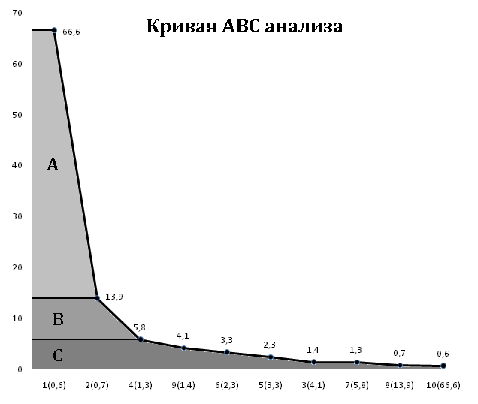

Группа А - № 1;

Группа В - № 2;

Группа С – № 4, 9, 6, 5, 3, 7, 8, 10.

**XYZ- анализ.**

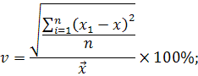

X1=2240+2200+2300+2260/4=2250

X2=520+530+400+430/4=470

X3=40+40+50+70/4=50

X4=120+90+280+230/4=180

X5=80+100+80+60/4=80

X6=160+100+90+70/4=105

X7=30+50+40+40/4=40

X8=20+0+10+60/4=22, 5

X9=200+90+120+80/4=122, 5

X10=20+10+20+40/4=22,

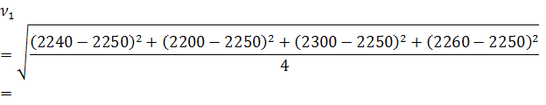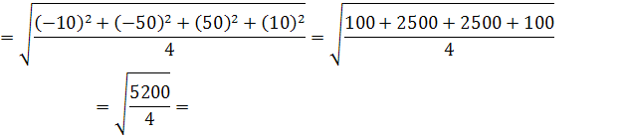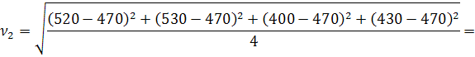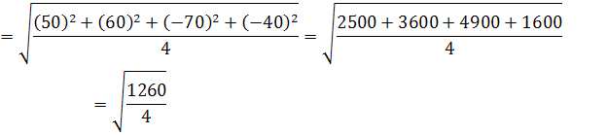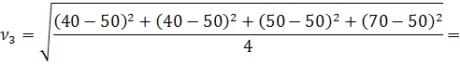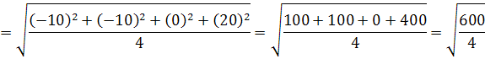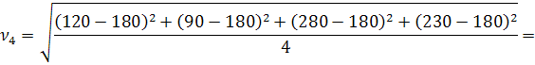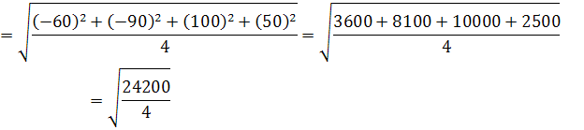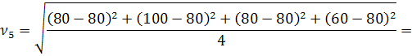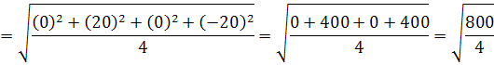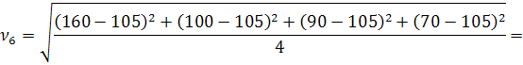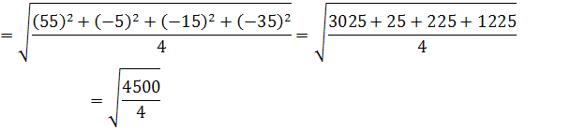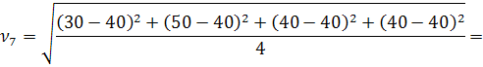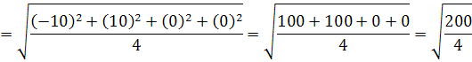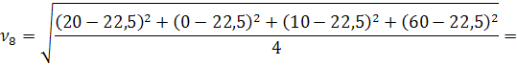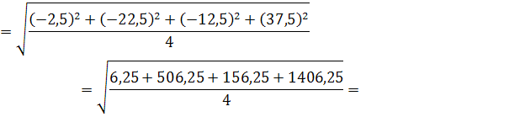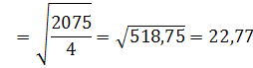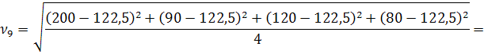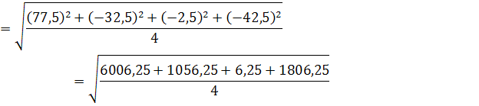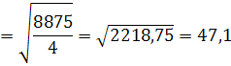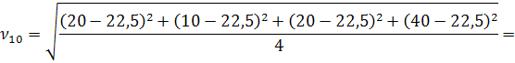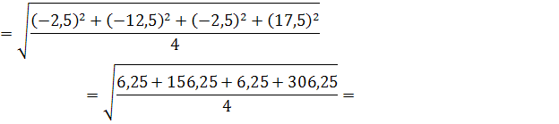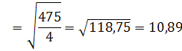

Определение коэффициента вариации спроса:



|  |  |  |  |
| --- | --- | --- | --- |
| № товара | Среднеквартальное значение спроса за предложением, которое оценивается |  | Коэффициент вариации спроса |
| 1 | 2250 | 36,06 | 1,6 |
| 2 | 470 | 56,12 | 11,9 |
| 3 | 50 | 12,24 | 24,5 |
| 4 | 180 | 77,78 | 43,2 |
| 5 | 80 | 14,14 | 17,7 |
| 6 | 105 | 33,54 | 31,9 |
| 7 | 40 | 7,07 | 17,7 |
| 8 | 22, 5 | 22,77 | 101,2 |
| 9 | 122, 5 | 47,1 | 38,4 |
| 10 | 22, 5 | 10,89 | 48,4 |

|  |  |
| --- | --- |
| № товара отсортированного | Коэффициент вариации спроса в нарастающем итоге |
| 1 | 1,6 |
| 2 | 11,9 |
| 5 | 17,7 |
| 7 | 17,7 |
| 3 | 24,5 |
| 6 | 31,9 |
| 9 | 38,4 |
| 4 | 43,2 |
| 10 | 48,4 |
| 8 | 101,2 |

А =1.

В =2.

С = 4, 9, 6, 5, 3, 7, 8, 10.

X=1.

Y=2, 5, 7, 3.

Z=6, 9, 4, 10, 8.

**Матрица АВС - XYZ**

|  |  |  |
| --- | --- | --- |
| AX  1 | AY | AZ  - |
| BX | BY  2 | BZ  - |
| CX | CY  5,7,3 | CZ  6,9,4,10,8 |

Задача № 5. Определение места расположения склада.

Предприятие реализует изготовленную продукцию потребителям С1, С2, С3 и сотрудничает с поставщиками П1, П2, П3, П4. Для увеличения объема продаж предприятие начинает строительство распределительного центра. Найти оптимальное расположение распределительного центра.

|  |  |
| --- | --- |
| Показатель | Значение |
| Тариф на перевоз груза на склад поставщиками, у.е./т*км | 1 |
| Тариф перевоза груза из склада для потребителя С1, у.е./т*км | 0,8 |
| Тариф перевоза груза из склада для потребителя С2, у.е./т*км | 0,52 |
| Тариф перевоза груза из склада для потребителя С3, у.е./т*км | 0,50 |
| Объем партии поставки- поставщик П1  поставщик П2  поставщик П3  поставщик П4 | 180  80  125  150 |
| Объем партии поставки потребителям С1  С2  С3 | 300  200  160 |

|  |  |  |  |  |  |  |  |
| --- | --- | --- | --- | --- | --- | --- | --- |
| Координаты | Потребители | | | Поставщики | | | |
| С1 | С2 | С3 | П1 | П2 | П3 | П4 |
| X | 010 | 300 | 500 | 150 | 275 | 450 | 500 |
| y | 500 | 450 | 600 | 135 | 300 | 350 | 120 |

Оптимальным считается расположение распределительного центра, который определяется как центр равновесной системы транспортных расходов.



Где: М – центр равновесной системы транспортных расходов, т*км;

L пi, LCi – расстояние от начала координат до точки месторасположения поставщика и расстояние от начала координат до точки месторасположения потребителя соответственно, км;

Q пi, Qci – объем груза, который предоставляется i-тому поставщику и реализуется i-тому потребителю соответственно, т;

Тпi – транспортный тариф на перевоз груза поставщиком, у.е./т*км;

Тci – транспортный тариф на перевоз груза потребителям, у.е./т*км.

Решение.

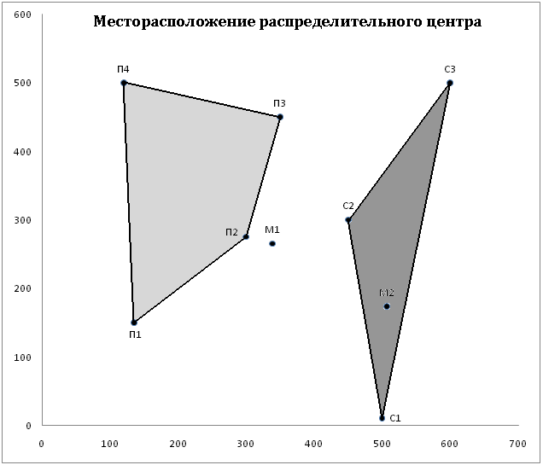

Литература

1. Логистика/Под ред. Б.А.Аникина.-М.: ИНФРА – М,-2001-352 с.
2. А.Д.Чудаков. Логистика: Учебник.- М.: Издательство РДЛ, 2003.- 480 с.
3. Гаджинский А.М.Логистика: Учебник для студентов высших учебных заведений.-12-е изд., перераб. и доп.- М.: Издательско-торговая корпорация «Дашков и К», 2006.-432 с.